Poštovani,

Čast nam je pozvati Vas da učestvujete na 2. Međunarodnoj konferenciji sportske medicine Srbije koja će biti održana od 23. do 25. maja 2019. godine u Beogradu.

Ovaj veliki događaj organizuje Zavod za sport i medicinu sporta Republike Srbije uz podršku FIMS-a (Internacionalne Federacije Medicine Sporta) & Udruženja za medicinu sporta Srbije, a pod patronatom Ministarstva omladine i sporta Republike Srbije.

Planirani događaj je odlična prilika da se povežu popularne i aktuelne teme 2019 iz različitih naučnih oblasti sa praktičnim uputstvima i vodičima u oblasti sportske medicine i sportskih nauka (kursevi i radionice). Poznato je da sportska medicina doprinosi sportskim dostignućima kao i očuvanju zdravlja naših sportista. Samim tim, naš zajednički zadatak i misija je stalno širenje i razmena novina, otkrića, tehnologija, znanja u oblasti sportske medicine i sportskih nauka. Na pomenutom skupu očekujemo blizu 1000 lekara različitih specijalnosti ali i stručnjaka iz oblasti sportskih nauka kako domaćih tako i inostranih.

Međunarodno priznati predavači u oblasti sportske medicine i sportskih nauka, kako domaći tako i inostrani, su potvrdili učešće na konferenciji: Prof Yannis Pitsiladis (FIMS/UK), Prof Fabio Pigozzi (FIMS/Italija), Prof Demitri Constantinou (FIMS/Južna Afrika), Prof Victoria Badtieva (FIMS/Rusija), Prof Mats Borjensson (FIMS/Švedska), Prof James Bilzon (FIMS/UK), Prof Jeroen Swart (FIMS/Južna Afrika), Prof Minhao Xie (FIMS/Kina), Prof Emin Ergen (Aspetar/Turska), Brajesh Mital MD (UAE), Mourad Ghrairi MD (FIFA Zdravstveni Centar UAE), Yacine Zerguini MD (UAE), Prof Nael El Shal (UAE), Rado Pišot (Slovenija) i mnogi drugi.

Jako se radujemo što ćemo biti u mogućnosti da Vas pozdravimo kao slušaoca na 2. Međunarodnoj konferenciji sportske medicine Srbije 23. maja 2019. godine. Molim Vas imajte na umu da, ako želite da učestvujete na konferenciji, neophodno je da se registrujete na sajtu konferencije www.sportsmedicineserbia-conference.rs.
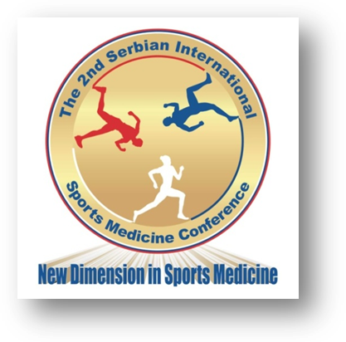
S poštovanjem,
Predsednik Organizacionog odbora
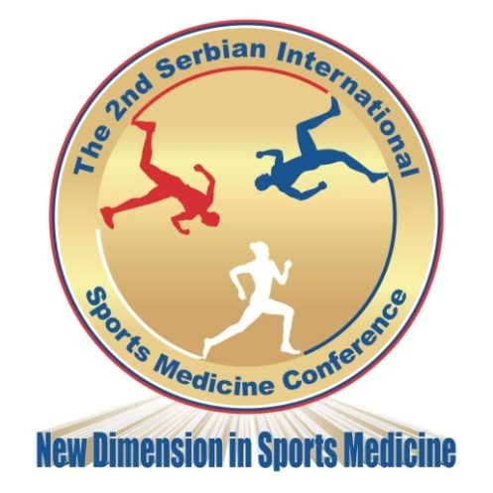
Konferencije
D I R E K T O R
mr Goran Bojović
Zavod za sport i medicinu sporta RS

